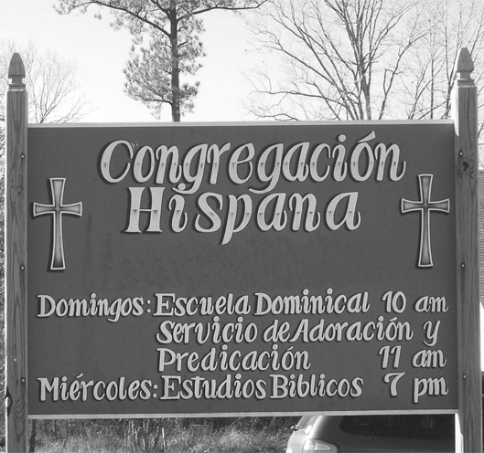

PREFACIO A LA DECLARACIÓN DE ENTENDIMIENTO
  - SERIE DE RECURSOS MULTIcongreGREGACIONALES
Este documento, de Tom Nees, ex Director de Estrategia Misionera, puede ser leído como prefacio a la Declaración de Entendimiento (la cual se encuentra en www.usacanadaregion.org en formato PDF) o como perspectiva informativa en cuanto al tema del ministerio multicongregacional.

PREFACIO A LA DECLARACIÓN DE ENTENDIMIENTO
  - SERIE DE RECURSOS MULTIcongreGREGACIONALES
  - Tom Nees, EX Director DEL Departamento de evangelismo misionero de la regiÓn EE. UU. /CanadÁ, IGLESIA DEL NAZARENO

El utilizar un sólo edificio para más de una congregación ha sido una manera efectiva de dar comienzo a nuevas congregaciones entre grupos de inmigrantes que desean y necesitan adorar en su propio idioma y cultura. Típicamente, estas congregaciones invitadas son recibidas por congregaciones anfitrionas con quienes comparten el espacio y coordinan agendas para que dos—a veces tres o más—grupos puedan desarrollar sus propios ministros en un mismo edificio.
Dado que las congregaciones son, o deberían ser, como familias no es sorpresa que las mismas se refieran al edificio como su casa. Por tanto existe la invitación, "Nuestra iglesia puede ser su casa". Cuando una congregación es invitada a tener residencia en una "iglesia/casa" sin asimilarse a la "familia de la iglesia", pueden darse algunas dinámicas que quizás resulten en una bendición incierta.
Los acuerdos entre congregaciones anfitrionas e invitadas para compartir un espacio son comúnmente realizados con el deseo de comenzar nuevas iglesias, así como de dar buen uso a los limitados recursos. Las congregaciones a menudo ven este acuerdo como una manera efectiva de alcanzar a personas que de otra manera no se verían incluidas en la vida de las congregaciones anfitrionas. Debido a que muchos edificios de iglesia—quizás la mayoría de ellos—no son utilizados más que una o dos horas por semana, esto representa un buen acto de mayordomía.
Se está dando inicio a cada vez más iglesias de inmigrantes y a menudo crecen más rápido que las iglesias de población nativa. Esto se debe en parte a la oferta realizada por las congregaciones anfitrionas a las inmigrantes, de espacios baratos o gratuitos en sus edificios. En vecindarios transicionales no es poco común que una congregación invitada tome posesión del edificio de una congregación anfitriona en decaimiento o que está por mudarse. Estas nuevas congregaciones de inmigrantes rellenan edificios y los mantienen abiertos dentro de vecindarios donde de otra manera no existiría la presencia de una iglesia.
El compartir espacios con las congregaciones anfitrionas ha hecho posible que las nuevas congregaciones comiencen sin los costos prohibitivos de propiedad y construcción. Al crecer estas nuevas congregaciones, a menudo logran compensar a la congregación anfitriona por los gastos y de esta manera representan un potencial beneficio financiero para las mismas. Sin embargo, si esa relación adquiere características semejantes a las de dueño e inquilino, es común que ambos acaben insatisfechos.
A menos que las congregaciones con diferencias culturales tengan la intención de fusionarse eventualmente, los acuerdos de espacio compartido deben ser entendidos como temporales y transitorios. Incluso si el uso múltiple de un edificio es factible, la mayoría de las congregaciones invitadas desean tener su propio edificio. De la misma manera, la mayoría de las congregaciones anfitrionas eventualmente desean tener uso exclusivo de sus instalaciones, a menos que sean concientes de que su ubicación actual tiene un futuro limitado. Existen excepciones, pero la información actual me lleva a la conclusión de que, en el mejor de los casos, el uso múltiple de una propiedad requiere de compromisos por parte de todos y es necesario tener una consideración cuidadosa de necesidades y responsabilidades diferentes y a veces conflictivas.
Los ministerios de espacio compartido no son muy diferentes a dos familias que comparten un mismo hogar. Inmediatamente después de la Guerra de Vietnam, nuestra familia decidió apadrinar a una familia de refugiados. Un miembro de nuestra congregación, quien había psado tiempo como asesor de guerra en Saigón, buscaba desesperadamente un hogar para esta familia con seis niños. La familia se encontraba en un apretado campamento de refugiados en Arkansas. Nosotros acordamos apadrinar a esta familia. Padre, madre y los seis niños se convirtieron en huéspedes de nuestra familia con cuatro hijos, en nuestra casa pastoral de cuatro habitaciones. A pesar de la barrera de lenguaje y el espacio limitado, resultó ser una experiencia maravillosa para todos. Podía haber resultado de otra manera.
A pesar de que no teníamos un acuerdo formal, todos sabíamos que no era un arreglo permanente y sabíamos que ninguno de nosotros tenía en mente el fusionar nuestras familias. Dividimos las habitaciones, compartimos el espacio común, y casi siempre comíamos juntos. Los niños se hicieron amigos rápidamente. Como beneficio adicional, la esposa era chef y costurera profesional. En un período de tiempo relativamente corto, pudimos ayudar al esposo a encontrar trabajo y a colocar a nuestros invitados en un apartamento accesible. Estos refugiados se convirtieron en nuestros amigos de por vida.
No puedo imaginarme los problemas que podían haber ocurrido si estos huéspedes en nuestro hogar no hubieran estado interesados en encontrar trabajo y vivienda. O si hubiéramos decidido que necesitábamos su apoyo financiero para comprar alimentos y ayudar a pagar los gastos del hogar. Si consideráramos hacer esto de nuevo, yo insistiría en discutir más detalles de antemano y tener algún tipo de declaración escrita para evitar desacuerdos y malentendidos.
Nuestra experiencia de familia y hogar sirve más que como una metáfora de los ministerios de espacio compartido. Ésta sirve como guión de los intensos problemas personales que pueden emerger cuando diferentes congregaciones deciden reunirse de forma separada en el mismo edificio.
Un documento que nuestra oficina recientemente desarrolló, titulado "Declaración de Entendimiento", tiene el propósito de animar al uso múltiple de edificios donde estos acuerdos favorecen al evangelismo y el desarrollo de nuevas iglesias, especialmente entre inmigrantes. Los inmigrantes rápidamente se convierten en residentes permanentes. Pronto se convertirán en ciudadanos. Sus hijos serán habitantes nativos así como la mayoría de la población. Y ellos se convertirán en una parte aún más importante de la iglesia mientras que la sociedad se vuelve cada vez más multicultural.
Mientras que la relación entre la mayoría de las congregaciones anfitrionas e invitadas sea amigable, somos concientes de que existen bastantes problemas que hacen necesaria una planificación cuidadosa y una evaluación constante. La Declaración de Entendimiento es un modelo o guía que tiene como objetivo el dar forma y estructura a quienes participan de un ministerio de espacio compartido, así como de prevenir potenciales malentendidos. Debido a que existen muchas variantes del concepto multicongregacional o de espacio compartido, el contenido de la Declaración puede ser contextualizado y modificado para ajustarse más apropiadamente a la situación local. Este documento existe para tener una aplicación amplia, de modo que la Declaración se verá sujeta a revisiones según sea necesario.
La iglesia inmigrante representa un campo de cosecha misionera dentro de nuestros propios vecindarios y ciudades. Muchos inmigrantes son conversos de la obra misionera en otros países. Algunos de los líderes de iglesias inmigrantes son capacitados y ordenados por la iglesia en áreas interacionales, y ahora están listos para encontrar su posición de liderazgo dentro de la Iglesia del Nazareno en los Estados Unidos y Canadá.

